1下载源码 并 生成cmake 源码目录.sln（vs解决方案）

<https://libevent.org/>

我是用的2.1.10 🡪 确认支持cmake 即可

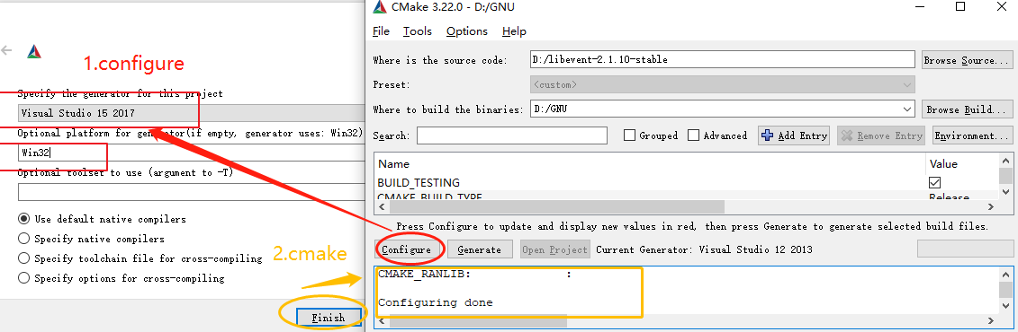

2打开.sln生成dll文件

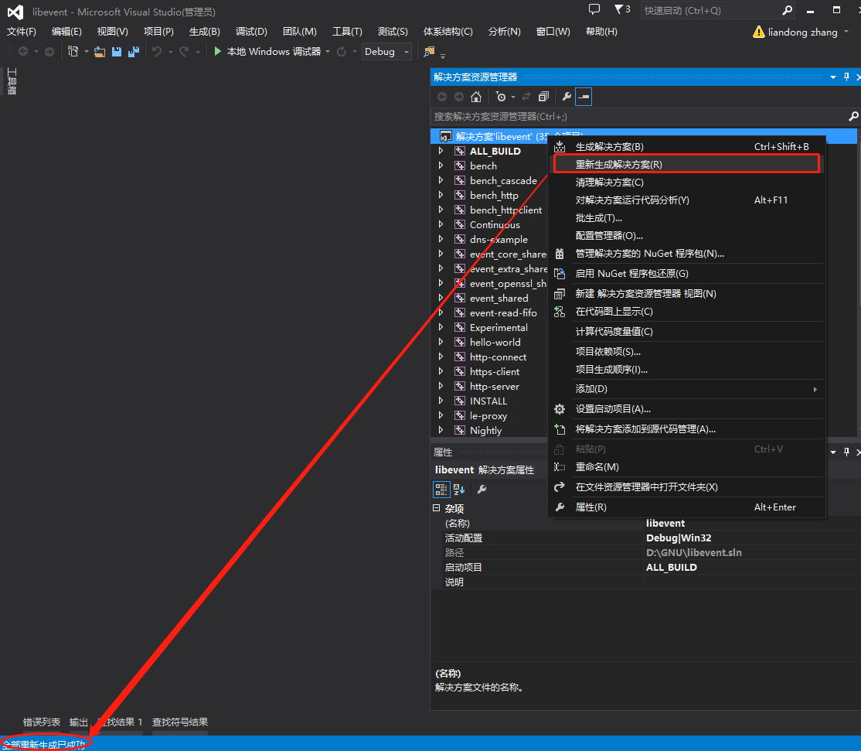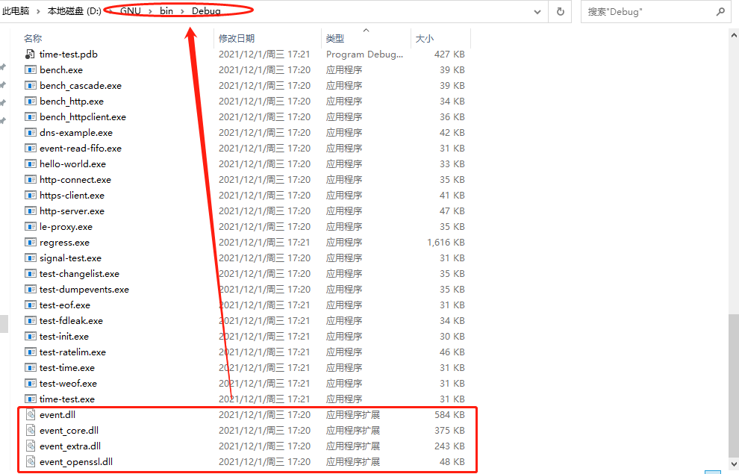

3dll利用mingw-utils 生成.a .def

pexports libevent.dll > libevent.def  
dlltool.exe -D libevent.dll -d libevent.def -l libevent.a -k

